HAŁAS

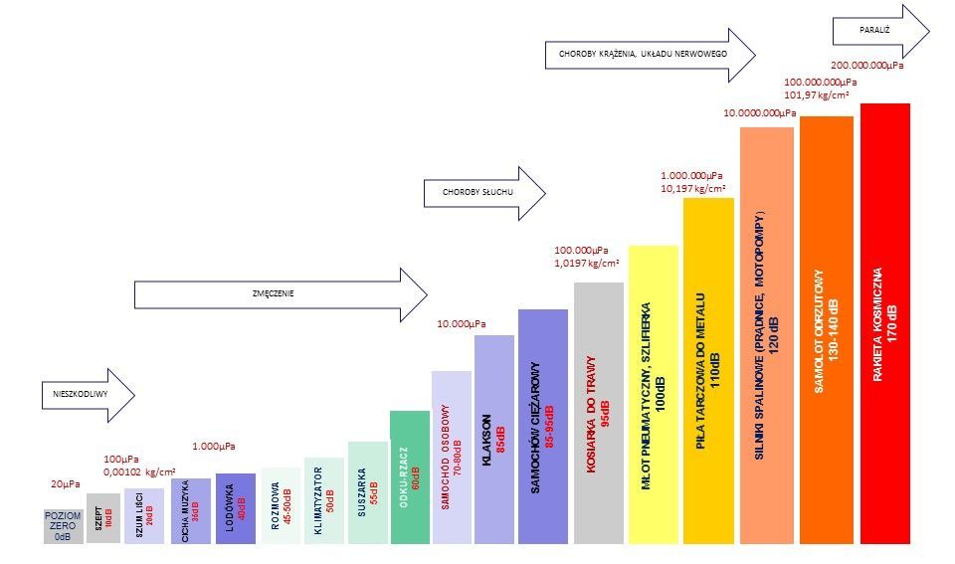

NORMY HAŁASU (Dz.U. z 2014 roku, poz. 112).

Dopuszczalne poziomy hałasu w środowisku powodowanego przez poszczególne grupy źródeł hałasu, z wyłączeniem hałasu powodowanego przez starty, lądowania i przeloty statków powietrznych oraz linie elektroenergetyczne, wyrażone wskaźnikami LAeq D i LAeq N, które to wskaźniki mają zastosowanie do ustalania i kontroli warunków korzystania ze środowiska, w odniesieniu do jednej doby.
Lp. | Rodzaj terenu | Dopuszczalny poziom hałasu w [dB]
Lp. | Rodzaj terenu | Drogi lub linie kolejowe¹⁾ |  | Pozostałe obiekty i działalność będąca źródłem hałasu
Lp. | Rodzaj terenu | L_{Aeq D}  przedział czasu odniesienia równy 16 godzinom | L_{Aeq N}  przedział czasu odniesienia równy 8 godzinom | L_{Aeq D}  przedział czasu odniesienia równy 8 najmniej korzystnym godzinom dnia kolejno po sobie następującym | L_{Aeq N}  przedział czasu odniesienia równy 1 najmniej korzystnej godzinie nocy
1 | a) Strefa ochronna "A" uzdrowiska  b) Tereny szpitali poza miastem | 50 | 45 | 45 | 40
2 | a) Tereny zabudowy mieszkaniowej jednorodzinnej  b) Tereny zabudowy związanej ze stałym lub czasowym pobytem dzieci i młodzieży²⁾  c) Tereny domów opieki społecznej  d) Tereny szpitali w miastach | 61 | 56 | 50 | 40
3 | a) Tereny zabudowy mieszkaniowej wielorodzinnej i zamieszkania zbiorowego  b) Tereny zabudowy zagrodowej  c) Tereny rekreacyjno-wypoczynkowe²⁾  d) Tereny mieszkaniowo-usługowe | 65 | 56 | 55 | 45
4 | Tereny w strefie śródmiejskiej miast powyżej 100 tys. mieszkańców³⁾ | 68 | 60 | 55 | 45

NORMY I ROZPORZĄRZENIA

Obwieszczenie Ministra Środowiska w sprawie ogłoszenia jednolitego tekstu rozporządzenia Ministra Środowiska w sprawie dopuszczalnych poziomów hałasu w środowisku (Dz.U. z 2014 roku, poz. 112).

Rozporządzenie Ministra Środowiska w sprawie dopuszczalnych poziomów hałasu w środowisku (Dz.U. 2007 roku, Nr 120, poz. 826).

PN-81/N-01306 Hałas. Metody pomiaru.

PN-94/N01307 Hałas. Dopuszczalne wartości hałasu w środowisku pracy

PN-ISO 1996-2/1999 Akustyka. Opis i pomiary hałasu środowiskowego. Zbieranie danych dotyczących sposobu zagospodarowania terenu.

PN-ISO 1996-3/1999 Akustyka. Opis i pomiary hałasu środowiskowego. Wytyczne dotyczące dopuszczalnych poziomów hałasu.

